Katholiek Onderwijs Vlaanderen
Dienst School- & kwaliteitsontwikkeling
Dienst Curriculum & vorming
Team basisonderwijs
2024 - 2025

Analyserapport Vlaamse toetsen – problemen oplossen
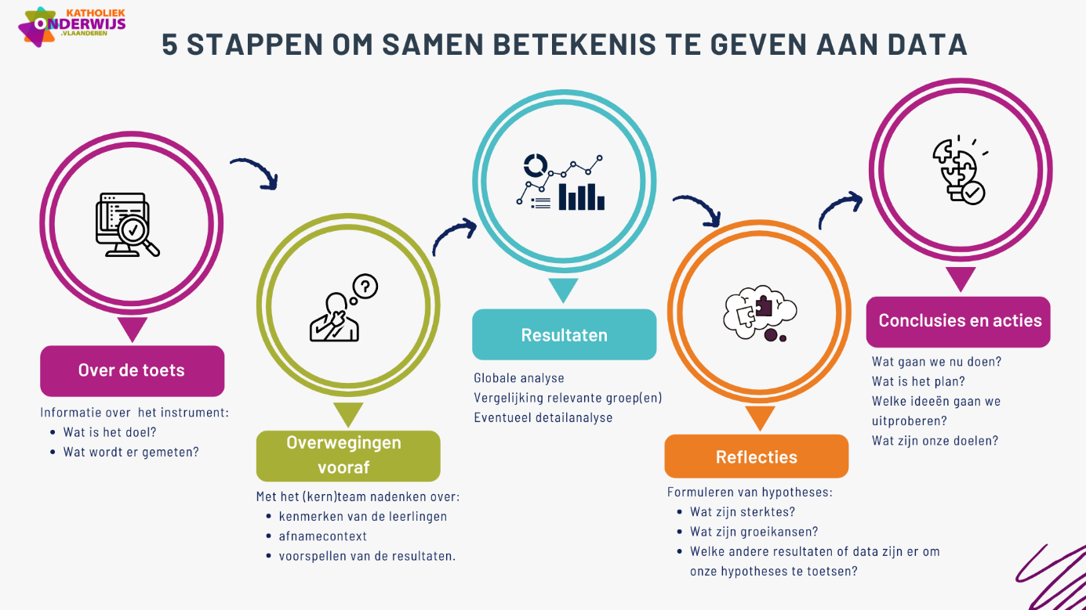

Over de toets
Om betekenis te kunnen geven aan de resultaten, is het belangrijk om te ervaren wat de toets inhoudt.

Inhoud en doelen

Omschrijving van dit toetsonderdeel
VLAAMSE TOETS – wiskunde - breedtethema: wiskundige problemen oplossen
Dit toetsonderdeel gaat over wiskundige problemen oplossen door één of meer bewerkingen te maken of constructies uit te voeren.
Hoe-wordt-wiskunde-getoetst.pdf

Eindtermen
Voor het 4de leerjaar lager onderwijs werden er door de Vlaamse overheid geen eindtermen vastgelegd. De vragen voor toetsen voor het 4de leerjaar zijn gebaseerd op een selectie en afbakening van de eindtermen van het zesde leerjaar.
Zie https://data-onderwijs.vlaanderen.be/documenten/bestanden/eindtermenselectie-wiskunde-LO4-2024-2025.pdf
1.29 De leerlingen zijn bereid verstandige zoekstrategieën aan te wenden die helpen bij het aanpakken van wiskundige problemen met betrekking tot getallen, meten, ruimtelijke oriëntatie en meetkunde.
4.2 De leerlingen zijn in staat om de geleerde begrippen, inzichten, procedures, met betrekking tot getallen, meten en meetkunde, zoals in de respectievelijke eindtermen vermeld, efficiënt te hanteren in betekenisvolle toepassingssituaties, zowel binnen als buiten de klas.

Overwegingen vooraf
In deze stap denken jullie na over de leerlingenkenmerken die van invloed kunnen zijn op de resultaten. Jullie staan ook even stil bij de afnamecontext.
Daarna voorspellen jullie op basis van hoe jullie op school werken, vanuit jullie buikgevoel en ervaringen over de hele schoolloopbaan, hoe de leerlingen de toets gedaan hebben.

Afnamecontext
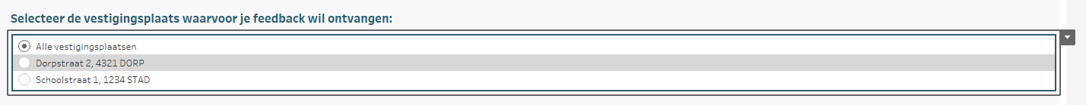

Relevante leerlingenkenmerken
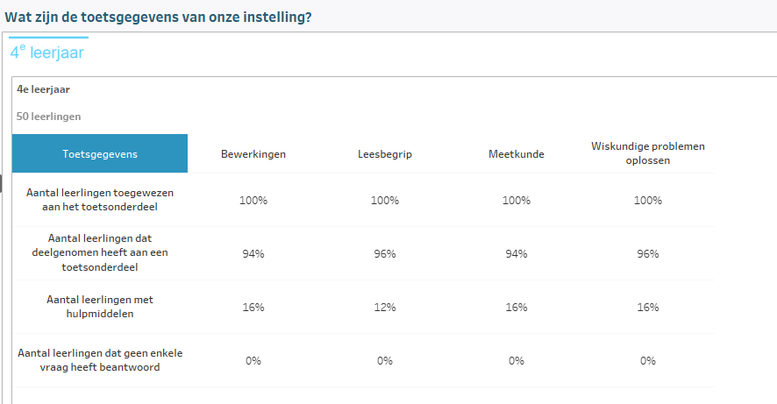

Afnameomstandigheden

Uitzonderlijke gebeurtenissen

Voorspellingen
Voorspel op basis van hoe jullie op school werken, vanuit jullie buikgevoel en ervaringen over de hele schoolloopbaan, hoe de leerlingen de toets gedaan hebben.
Hoeveel % van de leerlingen zit volgens jullie in elk vaardigheidsniveau?
E: Een leerling beheerst nog niet alle deelaspecten van vaardigheidsniveau D | …… %
D: Een leerling kan meestal, gebruik makend van de afbakening voor het 4de leerjaar van het curriculum wiskunde van het lager onderwijs een probleem oplossen door  - één telling, bewerking of handeling met een figuur uit te voeren waarbij de noodzakelijke gegevens beschikbaar zijn. | …… %

C: Een leerling kan meestal ook, gebruik makend van de afbakening voor het 4de leerjaar van het curriculum wiskunde van het lager onderwijs een probleem oplossen door  - twee of meerdere afhankelijke tellingen, (omgekeerde) bewerkingen, handelingen met een figuur, vergelijkingen of schattingen uit te voeren waarbij de noodzakelijke gegevens beschikbaar zijn of afgeleid moeten worden. | …… %
B: Een leerling kan meestal ook, gebruik makend van de afbakening voor het 4de leerjaar van het curriculum wiskunde van het lager onderwijs een probleem oplossen door  - verbanden te leggen tussen gegevens met betrekking tot verschillende aspecten van de situatie.  - verschillende scenario’s uit te werken en na te gaan of die aan gegeven voorwaarden voldoen. | …… %
A: Een leerling kan meestal ook, gebruik makend van de afbakening voor het 4de leerjaar van het curriculum wiskunde van het lager onderwijs een probleem oplossen door  - een inzichtrijke verhalende, algoritmische, symbolische of grafische voorstelling van de situatie te maken of uit te breiden en op basis van die voorstelling te redeneren om tot de juiste uitkomst of conclusie te komen. | …… %

Resultaten
In deze stap bekijken jullie de schoolresultaten.

Resultaten van de school in vergelijking met Vlaanderen
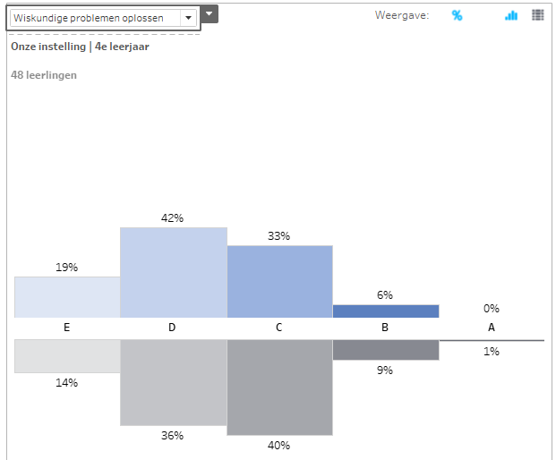

Resultaten van de school in vergelijking met vergelijkbare instellingen
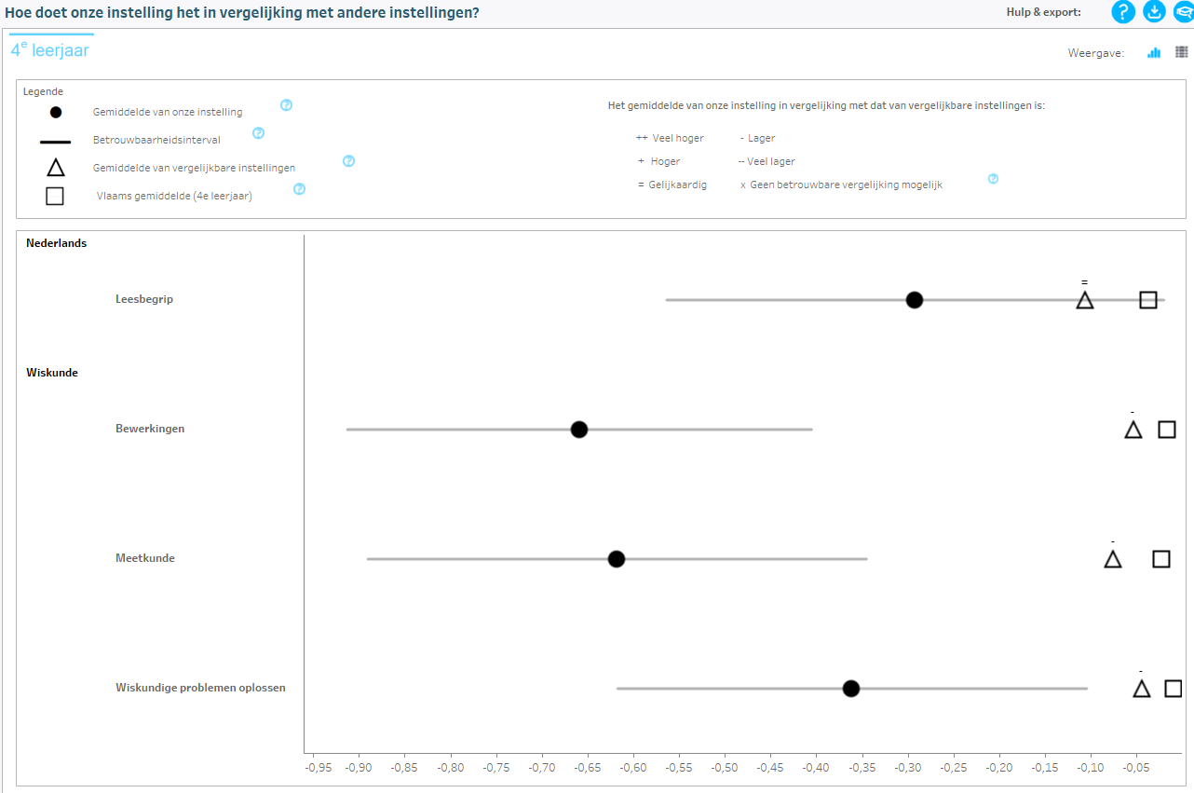

Wat leren we uit deze resultaten?
Vinden we dit goed? Of eerder minder goed?

Resultaten van de school in vergelijking met vorige afname(s)
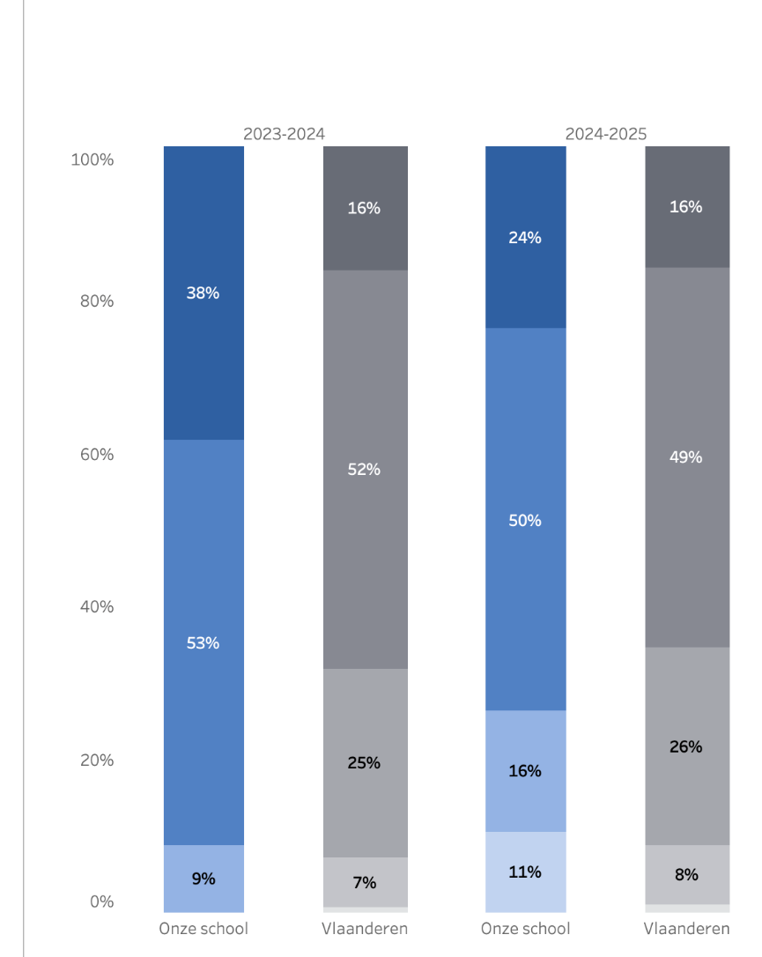

Wat leren we uit deze resultaten?
Vinden we dit goed? Of eerder minder goed?

Reflecties
In deze stap brainstormen jullie over mogelijke oorzaken voor de sterktes en de groeikansen en gaan jullie op zoek naar verklarende hypothesen.
In sommige situaties kan het zinvol zijn om de leerlingenresultaten en andere data bijkomend te bekijken.

Sterktes
Welke zijn de sterktes van jullie school en hoe komt dit?
Formuleer hypotheses die aan de basis liggen voor deze sterktes.

Groeikansen
Welke zijn de groeikansen van jullie school en hoe komt dit?
Formuleer hypotheses die aan de basis liggen voor deze groeikansen.

Meer resultaten
Zijn er nog andere resultaten die je kunt meenemen bij de analyse?

Resultaten van vergelijkbare toetsen zoals IDP4 en/of IDP6
LET OP: dit zijn niet dezelfde toetsen en de resultaten worden ook op een andere manier voorgesteld!

Resultaten op leerlingniveau
Feedbackfiches per leerling: zie https://data-onderwijs.vlaanderen.be/documenten/bestanden/leerlingfiche-4de-leerjaar-lager-onderwijs.pdf

Andere data
Vanuit de digitale planningstool van je school kun je overzichten genereren van de doelen die jullie selecteerden. Hoe vaak stonden de getoetste doelen in de aangeboden onderwijsarrangementen in de focus? Misschien geven deze data ondersteuning bij het nadenken over de sterktes en groeikansen. Lees meer

Conclusies en acties
In deze stap is het aan jullie om acties te plannen op basis van de hypotheses en de conclusies. Je kunt formuleren wie de actie op zich neemt en wat voor soort actie het is.

Conclusies

Onze acties
WAT? | WIE? | WANNEER?

